Консультация для родителей: «Профилактика нарушения зрения у детей дошкольного возраста».
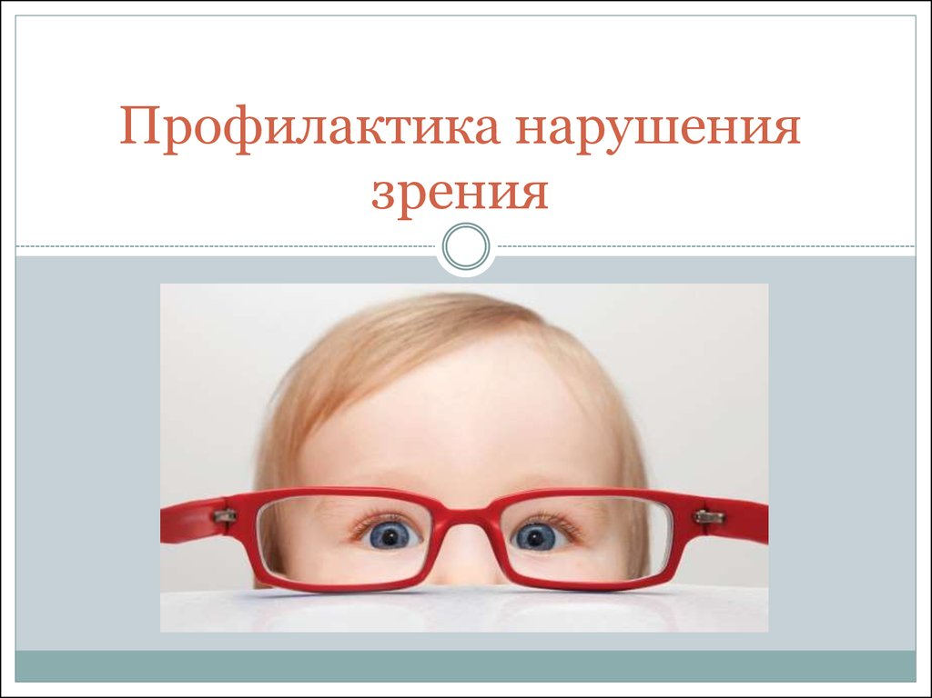

С помощью глаз человек воспринимает огромный поток информации, тем самым познаёт мир. Благодаря глазам мы имеем возможность видеть, читать и писать. Поэтому очень важно иметь хорошее зрение и попытаться сохранить его на долгие годы .
Поговорим об охране зрения детей дошкольного возраста.
Самое главное - не допускать раннюю и непомерную нагрузку на глаза: нельзя на близком расстоянии рисовать, лепить, смотреть иллюстрации дольше 10-15 минут.
Необходимо следить за осанкой ребёнка, правильностью его посадки, (нельзя близко наклоняться): при низком наклоне создаются условия для искривления позвоночника и развития близорукости.
Особое внимание следует уделить правильному освещению-обеспечить сочетание общего и местного освещения. Настольные лампы должны быть мощностью 60-75 ватт. Лучше использовать галогеновые лампы, они более равномерно освещают поверхность стола. Лучше, если ваш ребёнок будет заниматься сидя за столом. При работе с книгой желательно использовать подставку для книг. Нельзя в плохо освещённых местах комнаты, и тем более - лёжа. Очень вредно читать в транспорте.
Часто много вопросов у родителей возникает о режиме просмотра телевизора и работе детей на компьютере.
Следует отметить, что допустимая длительность просмотра телепередач (для детей старше 3-лет) - 15-20 минут с расстояния 2,5-3 метра. Работа на компьютере разрешается 2 раза в неделю не позже 21 часа. Допустимое расстояние от глаз до экрана монитора-50 см. Важно помнить, что резкая контрастность экрана и громкий звук утомляют ребёнка. Если вы действительно заботитесь о здоровом зрении своего ребёнка, постарайтесь максимально оградить дошкольника от контакта с телевизором, компьютером, приставкой PS. Если вы вынуждены проживать с ребёнком в одной комнате -не злоупотребляйте просмотром телепередач, пока ваш ребёнок бодрствует.
Необходимо также помнить, что длительное просиживание у экрана монитора серьёзно вредит не только зрению, но и здоровью ребёнка в целом. Следует сказать, что современные компьютерные игры и анимационные сериалы зачастую несут негативную смысловую нагрузку, что приводит ещё и к нарушению психического здоровья детей.
О полезном:
Спортивные упражнения, туризм, длительные прогулки снимают зрительное напряжение, насыщают организм кислородом, улучшают обмен веществ. Особенно благотворны игры в мяч, теннис, бадминтон.
Необходимо сказать и о рациональном, разнообразном питании, включающем овощи, фрукты, зелень, масло, молочные продукты, мясо, рыбу - источники витаминов, белков, микроэлементов, нужных для правильного роста и развития.
Простые упражнения, полезные для снятия зрительного напряжения:
1. Поставить перед глазами на расстоянии 30 см. по средней линии палец или карандаш, посмотреть на палец (карандаш), затем вдаль. Повторить 5 раз.
2. Посмотреть на палец вытянутой руки, отвести руку в сторону, следя за пальцем глазами и не поворачивая головы. Передвинуть руку в другую сторону, продолжать следить глазами за пальцем. Повторить 10 раз.
3. Сидя, крепко зажмурить глаза на 3-5 секунд, затем открыть глаза на 3-5 секунд. Повторить 5 раз.
4. Быстро моргать в течение 1 минуты.
Будьте здоровы!

